海曙教育再添亮色——古林成校“百场讲堂”活动纪实
为更好地满足居民多样化的终身学习需求，推动海曙教育强区建设，2025年11月，海曙区教育局主办的终身教育“百场讲堂”系列活动圆满完成。本次活动采取“菜单式选课、送课到点”的模式，由各乡镇成校与区社区学院协同推进，致力于形成“人人皆学、处处能学、时时可学”的终身教育生态格局，助力学习型城市建设。
古林成校积极响应区教育局号召，成功申报了四场主题鲜明、内容实用的专题讲座。从幼儿教育到健康养生，从科技普及到亲子关系，内容精准对接辖区内居民的学习需求，切实发挥了基层教育机构在终身教育体系中的桥梁与纽带作用。
古林成校，四场精品课程回顾
1. 《培养孩子良好的行为习惯》
吴望舒老师走进古林镇布政幼儿园，为家长们带来了一堂科学育儿指导课。她通过生动案例和实用方法，帮助家长理解如何培养孩子的自理能力、如何进行社交礼仪、如何养成良好的学习习惯，现场互动频频，气氛温馨。
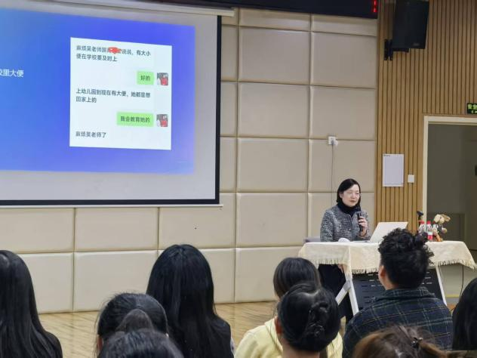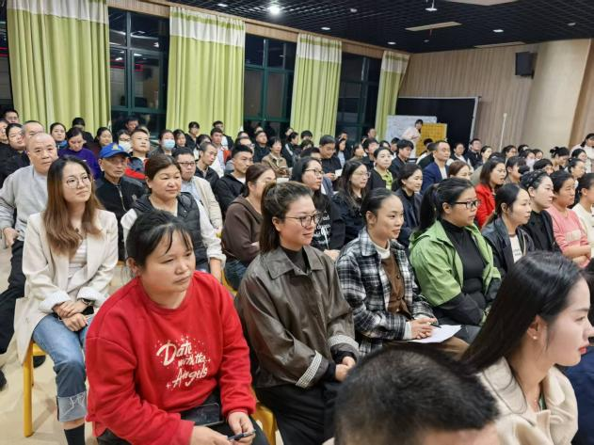
2. 《家长如何做好孩子手机管理》
面对数字化时代的育儿挑战，李兴芬老师在古林镇厚勤幼儿园与家长共同探讨“屏幕时间”管理难题。讲座中，李老师引导家长在陪伴中帮助孩子形成健康的数字生活习惯，不少家长表示很受启发。
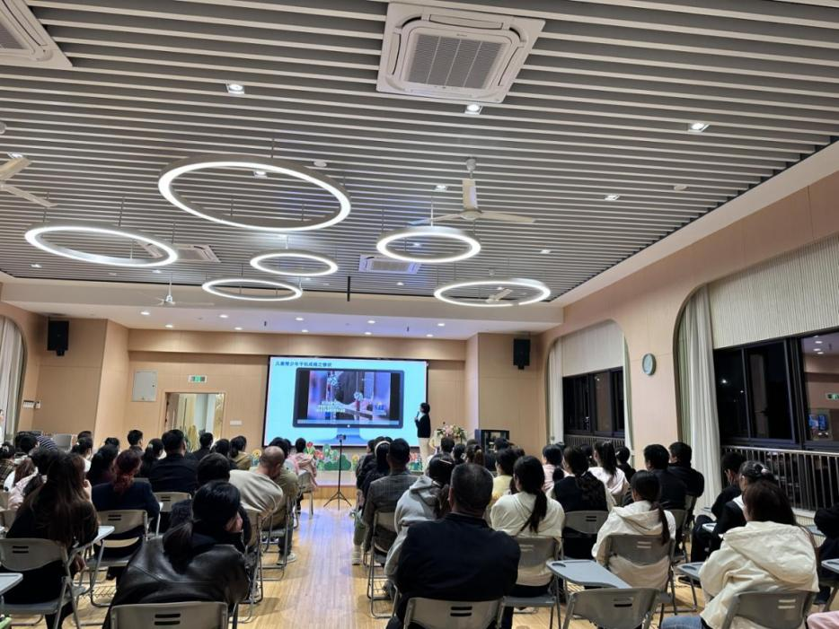
3. 《八段锦养生讲座》
陈小平老师在古林镇实验幼儿园带领教职工和家长体验传统养生功法八段锦。从理论讲解到动作示范，大家在一呼一吸、一招一式间感受身心舒展。陈老师还鼓励参与者课后坚持练习，让养生成为日常健康生活的一部分。

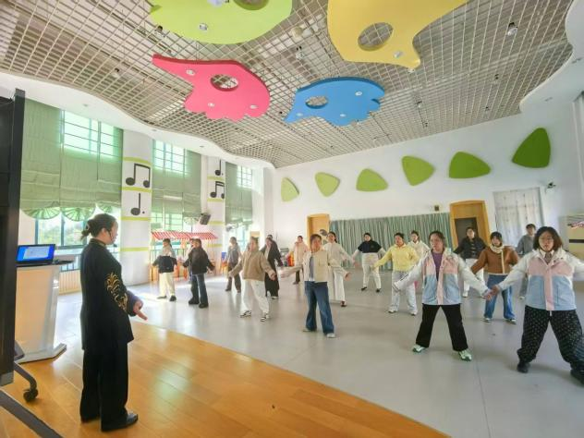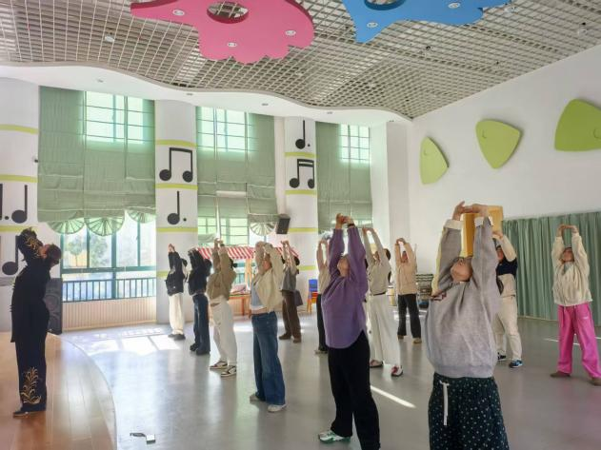
4. 《玩转AI：人工智能就在您身边》
潘瑾琼老师在古林镇中心幼儿园以轻松有趣的方式，揭开了人工智能的神秘面纱。通过生活化场景展示AI在教育、家居等领域的应用，让大家伙轻松理解前沿科技，拥抱智能时代的便利与精彩。
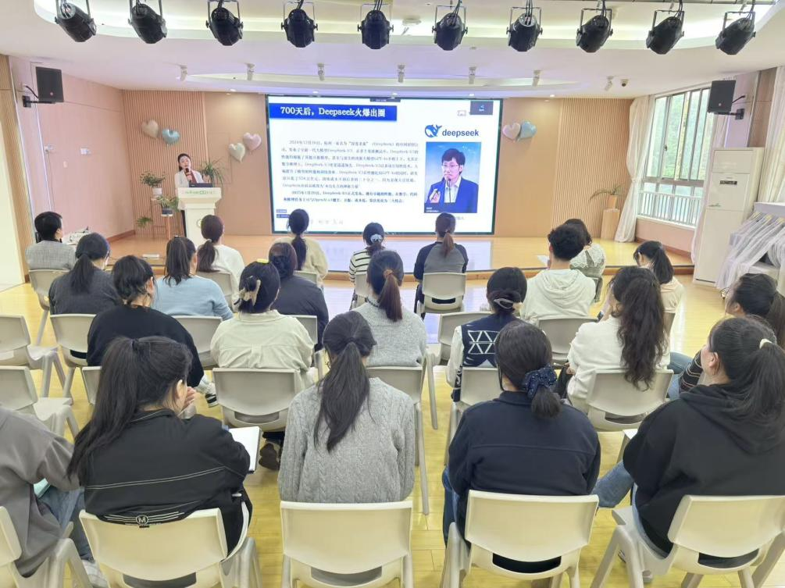
携手共学，绘就终身成长画卷
古林成校作为辖区终身教育的重要阵地，充分发挥了桥梁与平台作用，让优质课程真正走进社区、贴近居民。此次“百场讲堂”活动虽已落幕，但古林成校服务社区居民终身学习的职责始终在线，未来古林成校将继续积极响应教育局推出的多元活动，与大家一起在学习的道路上前行。(古林成校徐嘉颖）

